Come raggiungere la sede UISP Comitato di Bergamo:

https://www.google.it/maps/place/Cittadella+Dello+Sport/@45.6966856,9.6932023,14z/data=!4m5!3m4!1s0x0:0xacddee75e1226722!8m2!3d45.6966856!4d9.701957

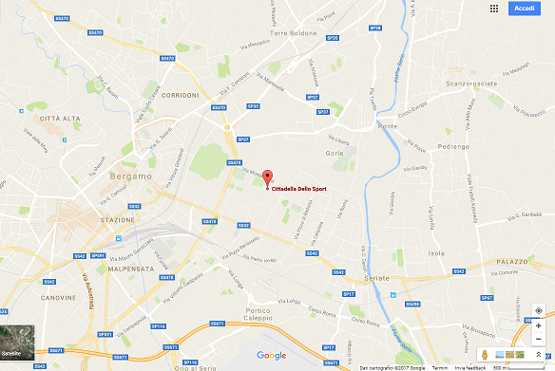

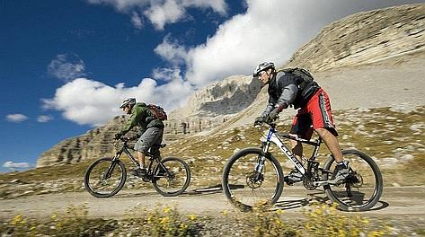

UISP COMITATO TERRITORIALE di BERGAMO

ORGANIZZA
“ALLACCIATE LE CINTURE!!!”
Corso di formazione sulla sicurezza nelle attività all’aperto
RIVOLTO A
Tecnici Educatori, Istruttori e tutti i Tesserati che svolgono attività sportiva all’aperto
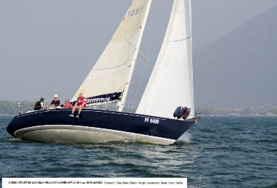
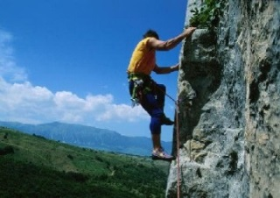
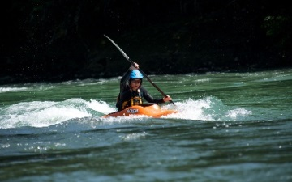

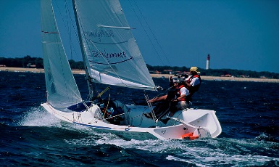

DOVE, COME, QUANDO???
10 Maggio 2017
PRESSO
Sede UISP Bergamo via Gleno,2
Palazzo del Coni, primo piano

PROGRAMMA

ore 20.15 Registrazione partecipanti
ore 20.30 Apertura del Seminario
a cura dei docenti/formatori
ore 22.00 Intervallo 15 minuti
ore 23:30 Fine Seminario

ARGOMENTI
Introduzione: “Cos’è la UISP”

•1 Valutazione del Rischio
• Il fattore Umano
• Tecnica e Attrezzatura
• Ambiente e Contesto
• Dai Valori un numero per decidere

•2 Temporali
• Se lo conosci lo eviti
• Parametri Cape e LI
• Parametri PW e CIN
• Cosa fare se

•3 Assicurazione UISP
• Tipi di Polizza costi
• Costi e liquidazioni
• Coperture
• Cosa Fare se

RELATORI

*Esperto Marsh Assicurazioni

Danilo Ragni
*Presidente UISP Vela Lombardia
Formatore Nazionale Istruttori Vela
Tel 3355654586
e-mail: danragni@blitz8.eu

INFORMAZIONI:
Comitato Territoriale Bergamo
Via Gleno,
24122 Bergamo (BG)
Tel.: 035/316893
Fax: 035/4247207
e-mail: bergamo@uisp.it

ISCRIZIONI:
Da effettuarsi entro il 6 Maggio 2017 usando il format allegato

ATTENZIONE!!

Il corso è valido come aggiornamento per le aree comuni

Per i partecipanti che lo richiedono sarà dato un voucher per una uscita in barca a vela o kayak o sub organizzato a Lovere e dintorni in date da concordare

Organizzatore
Francesca Vedrietti
Referente per la formazione UISP
Vice presidente associazione il canneto ASD kayak
Tel. + 39 335 443945
e-mail: vedrietti.francesca@tiscali.it

